省宿迁市2016～2017学年度高二下学期期末考试
物 理 试 题
本试卷分第Ⅰ卷（选择题）和第Ⅱ卷（非选择题）两部分．满分120分，考试时间100分钟．
第Ⅰ卷（选择题 共68分）
一、单项选择题：本题共12小题，每小题3分，共计36分．每小题只有一个选项符合题意．
1．如图所示，曲线为铅球的运动轨迹(铅球视为质点)，则铅球通过B点时的速度方向可能是
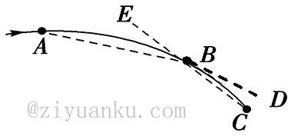
A．沿AB的方向 B．沿BC的方向
C．沿BD的方向 D．沿BE的方向
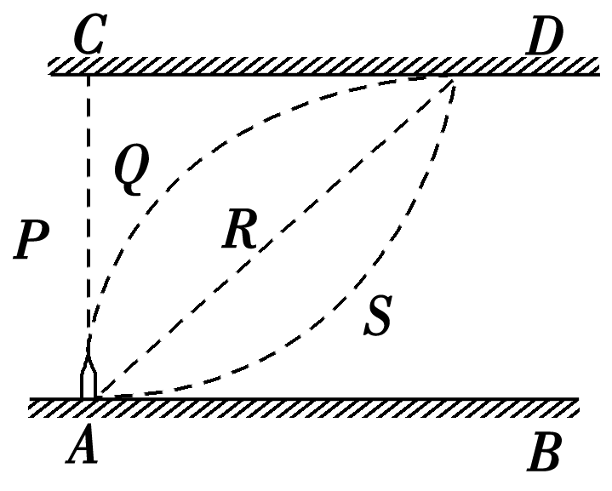
2．如图所示，AB和CD是彼此平行的河岸，若河水以恒定的速度沿平行河岸方向向右流动，现使小船船头垂直河岸，由A点匀速出发，则小船实际运动的轨迹可能是图中的
A．直线P B．曲线Q
C．直线R D．曲线S
3．做平抛运动的物体，每秒的速度增量总是
A．大小相等，方向相同 B．大小不等，方向不同
C．大小相等，方向不同 D．大小不等，方向相同
4．一质点沿曲线从M点运动到N点，它在P点时的速度v方向和加速度a方向可能是
N
a
v
P
M
P
M
N
a
v
N
P
M
a
v
P
M
N
a
v
A
B
C
D
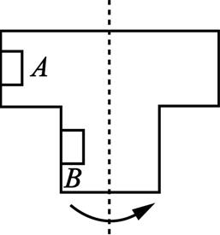
5．如图所示，A、B两物体紧贴在圆筒的竖直内壁上，且随圆筒一起做匀速圆周运动，则
A．周期T_{A}<T_{B} B．周期T_{A}>T_{B}
C．线速度v_{A}=v_{B} D．线速度v_{A}>v_{B}
6．关于地球同步卫星，下列说法正确的是
A．可以定点在北京的正上方
B．发射速度可以小于7.9km/s
C．发射速度在7.9km/s～11.2km/s之间
D．环绕地球沿圆轨道运行的速度可以大于7.9km/s
h
B
A
v
7．如图所示，小明将质量为m的足球以速度v从地面上的A点踢起，当足球到达B点时离地面的高度为h．不计空气阻力，取地面为零势能面，则足球在B点时的机械能为（足球视为质点）
A．$\frac{1}{2}{\text{mv}}^{2}$ B．mgh C．$\frac{1}{2}{\text{mv}}^{2}$+mgh D．$\frac{1}{2}{\text{mv}}^{2}$－mgh
8．已知两颗卫星绕某中心天体作圆周运动，轨道半径之比r₁︰r₂=1︰2，则它们的线速度大小之比v₁︰v₂等于
A．2︰1 B．$\sqrt{2}$︰1 C．1︰2 D．4︰1
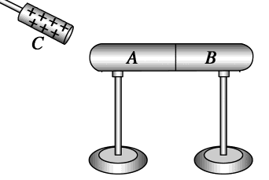
9．如图所示，一个不带电的枕型导体AB，放在带正电的导体C附近（它们均与地绝缘）达到静电平衡后，下列说法正确的是
A．A端带正电 B．B端带正电
C．电势 D．电势
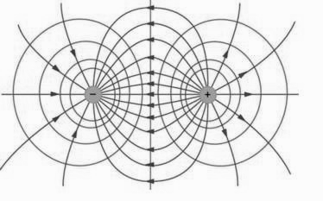
10．如图所示，等量异种电荷分别置于M、N两点，A为它们连线的中点，B为连线上靠近N的一点，C为连线的中垂线上的一点，则在A、B、C三点中
M
C
N
A
B
-
+
A．A点的场强最小，B点的电势最高
B．A点的场强最小，C点的电势最高
C．C点的场强最小，B点的电势最高
D．C点的场强最小，A点的电势最高
11．一个电容器所带电荷量增加4×10⁻⁷C时，其电势差增加了20V，则它的电容是
A．1×10⁻⁸F B．2×10⁻⁸F C．4×10⁻⁸F D．8×10⁻⁸F
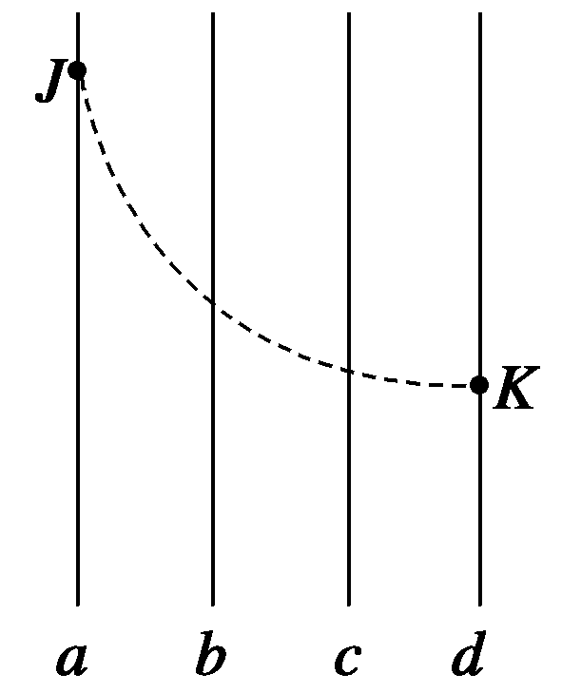
12．如图所示，一带电粒子沿着图中曲线JK穿过一匀强电场，a、b、c、d为该电场的等势面，若不计粒子的重力，可以确定
A．该粒子带正电
B．电场方向垂直等势面向左
C．电场方向垂直等势面向右
D．粒子从J到K运动过程中的电势能减小
- 多项选择题：本题共8小题，每小题4分，共计32分．每小题有多个选项符合题意，
全部选对的得4分，选对但不全的得2分，错选或不答得0分．
13．如图所示，A、B两点分别位于大、小轮的边缘上，C点位于大轮半径的中点，大轮的半径是小轮的2倍，它们之间靠摩擦传动，接触面间没有相对滑动．则有
A．相同时间内，O₁A、O₂B转过的角度相等
C
O₁
O₂
A
B
B．相同时间内，A点通过的弧长等于B点通过的弧长
C．B点的周期等于C点周期的两倍
D．B点的转速等于C点转速的两倍
14．根据下列数据，可以估算出地球的质量M_{地}的有（引力常量G为已知）
A．地球表面的重力加速度g及地球的半径R
B．月球表面的重力加速度g及月球中心到地球中心的距离R
C．月球绕地球运动的周期T及月球到地球中心的距离R
D．地球绕太阳运行周期T及地球到太阳中心的距离R
15．关于功率公式P=W/t和P=Fv，下列说法正确的有
A．据P=W/t，知道W和t就可求出任意时刻的功率
B．据P=W/t，知道W和t就可求出t内的平均功率
C．从P=Fv知，汽车的功率一定与它的速度成正比
D．从P=Fv知，当功率一定时，牵引力与速度成反比
16．关于元电荷，下列说法正确的有
A．元电荷就是指电子和质子
B．元电荷的值通常取e = 1.60×10⁻¹⁹C
C．所有带电体的电荷量都等于元电荷的整数倍
D．元电荷e的数值最早是由美国科学家密立根用实验测得的
17．在点电荷 Q形成的电场中有一点A，将一个-q的检验电荷从无限远处移到A点时，电场力做功为W，则检验电荷在A点的电势能及电场中A点的电势分别为
A．$E_{p_{A}}=W$ B．$E_{p_{A}}=−W$ C．$ϕ_{A}=\frac{W}{q}$ D．$ϕ_{A}=−\frac{W}{q}$
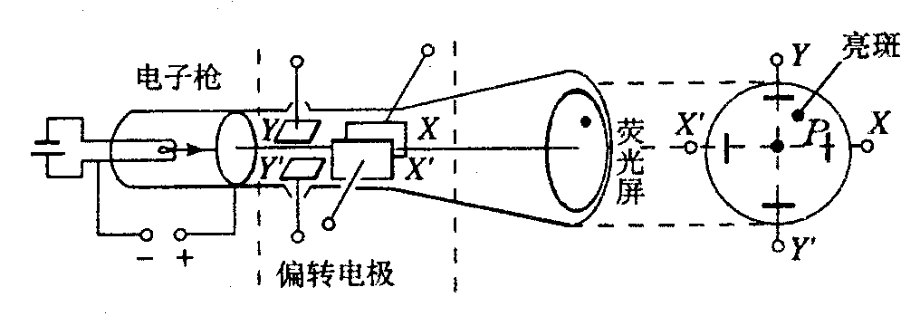
18．示波管是示波器的核心部件，它由电子枪、偏转电极和荧光屏组成，如图所示．如果在荧光屏上P点出现亮斑，那么示波管中的
A．极板X应带正电
B．极板X′应带正电
C．极板Y应带正电
D．极板Y′应带正电
19．如图所示，竖直放置的平行板电容器与定值电阻R、电源E相连，用绝缘细线将带电小球q悬挂在极板间，闭合开关S后悬线与竖直方向夹角为θ．则有
B
A
E
R
θ
S
q
A．保持开关S闭合，将A板向右平移，θ不变
B．保持开关S闭合，将A板向左平移，θ变小
C．先闭合开关S，然后断开，将A板向右平移，θ不变
D．先闭合开关S，然后断开，将A板向右平移，θ变小
20．如图所示，质量相等的两小球a、b分别从斜面顶端A和斜面中点B沿水平方向抛出，恰好都落在斜面底端，不计空气阻力．则有
b
A
B
a
A．a、b的运动时间满足t_{a}=$\sqrt{2}$t_{b}
B．a、b的初速度大小满足v_{a}=2v_{b}
C．a、b到达斜面底端时速度方向相同
D．a、b到达斜面底端时的动能满足E_{ka}=2E_{kb}
第Ⅱ卷（非选择题 共52分）
三、简答题：本部分为实验题，共计15分．请将解答填写在答题纸相应的位置．
21．（15分）在“验证机械能守恒定律”的一次实验中，质量m=1kg的重物自由下落，电火花打点计时器在纸带上打出一系列的点，如图所示(相邻记数点时间间隔为0.02s).
单位：cm
B
A
C
9.51
12.42
15.72
O

（1）关于实验过程，下列说法正确的有 ▲ ．
A．选用4～6V交流电源
B．选择体积小，质量大的重物
C．为获得清晰的纸带，可以用双层纸带夹着墨粉盘进行实验
D．若先释放重物，后接通电源，打出的纸带无法进行实验验证
（2）打点计时器打下计数点B时，物体的速度v_{B}= ▲ m/s；(保留三位有效数字)
（3）从起点O到打下计数点B的过程中物体的重力势能减少量△E_{P}= ▲ J，此过程中物体动能的增加量△E_{k}= ▲ J；由此得到的实验结论是 ▲ （填“重物的机械能守恒”或“重物的机械能不守恒”）．(g取9.80m/s²，所有计算保留三位有效数字)
四、计算题： 本题共3小题，共计37分．解答时写出必要的文字说明、方程式和重要的
演算步骤．只写出最后答案的不能得分．有数值计算的，答案中必须明确写出数值和
单位．
22．（10分）如图所示，杆OO′是竖直放置的转轴，水平轻杆BC的长为L，B端通过铰链与轴相连（它们之间无摩擦），C端固定小球P，细线AC的一端固定在轴上的A点、另一端连在小球P上．已知小球的质量为m，细线AC与轴的夹角θ，重力加速度为g．求：
（1）当系统处于静止状态时，杆BC对小球的弹力F₁的大小；
θ
O
A
O′
ω

B
C

P

（2）当轻杆BC对小球的弹力为零时，系统转动角速度ω的大小和细线上的弹力F₂的大小；并据此判断当ω变化时细线上的弹力大小是否变化．

▲ ▲ ▲

23．（12分）电子从静止开始被U=180V的电场加速，沿直线垂直进入另一个场强为E=6000V/m的匀强偏转电场，而后电子从右侧离开偏转电场．已知电子比荷为$\frac{e}{m}≈\frac{\text{16}}{9}×{\text{10}}^{\text{11}}$C/㎏，不计电子的重力，偏转电极长为L=6.0×10⁻²m．求：
（1）电子经过电压U加速后的速度v_{x}的大小；
U
L
+
-
（2）电子在偏转电场中运动的加速度a的大小；
（3）电子离开偏转电场时的速度方向与进入该电场时的
速度方向之间的夹角φ．

▲ ▲ ▲

24．（15分）如图所示，在竖直平面内放置着绝缘轨道ABC，AB部分是半径R=0.40m的光滑半圆轨道，BC部分是粗糙的水平轨道，BC轨道所在的竖直平面内分布着E=1.0×10³V/m的水平向右的有界匀强电场，AB为电场的左侧边界．现将一质量为m=0.04kg、电荷量为q=-1×10⁻⁴C的滑块（视为质点）从BC上的某点由静止释放，滑块通过A点时对轨道的压力恰好为零．已知滑块与BC间的动摩擦因数为µ=0.05，g取10m/s²．求：
E
A
B
C
O
（1）滑块通过A点时速度v_{A}的大小；
（2）滑块在BC轨道上的释放点到B点的距离x；
（3）滑块离开A点后在空中运动速度v的最小值．

▲ ▲ ▲

2016～2017学年度高一年级第二学期期末调研
物理试题参考答案
一、单项选择题：每小题只有一个选项符合题意(本题共12小题，每小题3分，共计36分)．
题号 | 1 | 2 | 3 | 4 | 5 | 6 | 7 | 8 | 9 | 10 | 11 | 12
答案 | C | C | A | A | D | C | A | B | B | C | B | D

二、多项选择题：每小题有多个选项符合题意，全部选对的得4分，选对但不全的得2分，错选或不选得0分（本题共8小题，每小题4分，共计32分）.
题号 | 13 | 14 | 15 | 16 | 17 | 18 | 19 | 20
答案 | BD | AC | BD | BCD | BC | AC | BC | ACD

21.（15分）（1）BC （2）1.55 m/s （3）1.22J 1.20J 重物的机械能守恒
22 .（10分）
（1）$F_{1}=\text{mg}\text{tan}θ$ （4分）
（2）$\text{mg}\text{tan}θ={mω}^{2}L$ （2分）
（2分）
$F_{2}=\frac{\text{mg}}{\text{cos}θ}$，与$ω$无关，所以细线上弹力不变（2分）
23.（12分）
（1）$\text{eU}=\frac{1}{2}{\text{mv}}_{x}^{2}$ （2分）
$v_{x}=8×{\text{10}}^{6}\text{m/s}$ （2分）
（2）$a=\frac{\text{qE}}{m}$ （2分）
$a=\frac{\text{32}}{3}×{\text{10}}^{\text{14}}≈1\text{.}1×{\text{10}}^{\text{15}}\text{m/s}$ （2分）
（3）$t=\frac{L}{v_{x}}$ （1分）
$v_{y}=\text{at}$ （1分）
$\text{tan}ϕ=\frac{v_{y}}{v_{x}}$ （1分）
$ϕ=\text{45}°$ （1分）
24 .（15分）
（1）$\text{mg}=\frac{{\text{mv}}_{A}^{2}}{R}$ （2分）
$v_{A}=2\text{m/s}$ （2分）
（2）$\text{qEx}−μ\text{mgx}−\text{mg}2R=\frac{1}{2}{\text{mv}}_{A}^{2}$ （3分）
$x=5m$ （2分）
（3）$v_{x}=v_{A}+a_{x}t=v_{A}−\frac{\text{eE}}{m}t=2−2\text{.}5t$ （1分）
$v_{y}=\text{gt}=\text{10}t$ （1分）
$v=\sqrt{v_{x}^{2}+v_{y}^{2}}=\sqrt{\text{106}\text{.}\text{25}t^{2}−\text{10}t+4}$ （2分）
（2分）
选用其它方法解答正确，同样得分

